工作总结

杨林彬2016年9月24日星期六

这周主要是完成了和张涵雅同学那边的一点衔接上的工作，目前我已经收到那边传过来的上海和深圳的股票代码，我需要把它们翻译成UK。技术上就是把股票代码和我建立的数据库中的数据进行匹配，这一过程还是利用python脚本进行处理。

除此之外本周还把香港联合交易所的期货做了一点，香港联合交易所期货分类较为复杂，需要整理。（如下所示）

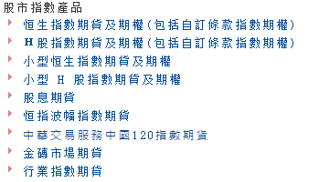

下周的打算是把期权的编码方式总结好，看看有没有可能有更好的编码方案了。等各种产品的编码方案成熟后，就可以着手项目专利的书写了。